Lima, 09 de octubre de 2026
CARTA N.° 09102026-1-ABS BIENES & SERVICIOS E.I.R.L.
Señora
ROSA YESENIA AGUILAR ZELADA
Jefa del Órgano de Control Institucional
MUNICIPALIDAD PROVINCIAL DE HUAURA – HUACHO
Calle Colón N.° 150, 3er. piso, Plaza de Armas, Huacho
Presente.–
ASUNTO: REMISIÓN DE DOCUMENTACIÓN COMPLEMENTARIA a la Carta N.° 07102026-2-ABS BIENES & SERVICIOS E.I.R.L. (solicitud de servicio de control – Orden de Compra N.° 000146 / OCAM-2022-301371-25-0).
REFERENCIA: Correo electrónico de su despacho (ocimunihuacho@gmail.com) en respuesta a nuestra Carta N.° 07102026-2.

De nuestra consideración:
ABS BIENES & SERVICIOS E.I.R.L., con RUC N.° 20608727583, representada por su Titular Gerente, ABBY GABRIELA BUENO SALDAÑA, identificada con DNI N.° 48054321, atiende lo solicitado por su despacho y remite lo siguiente:
1. Carta N.° 07102026-2 firmada en todas sus hojas. Se adjunta nuevamente la carta, con nuestra firma en las hojas solicitadas.
2. Sobre el extravío del Expediente N.° 00655163. La Municipalidad nunca nos entregó un documento sobre el extravío. Nos lo comunicó de manera verbal un trabajador de la Oficina de Logística cuando visitamos la entidad, luego de nuestra reunión del 29 de setiembre de 2023 con la Oficina General de Administración y Finanzas. Se nos dijo que el expediente había sido derivado a Logística el 04 de octubre de 2023 y que no lo encontraban.
Precisamente porque la Municipalidad no lo puso por escrito, lo reportamos nosotros, por escrito, en múltiples cartas: a la Municipalidad el 13/03/2025 y el 28/04/2025 (Anexos 1 y 2), con copia a su despacho; a PERÚ COMPRAS el 24/05/2024, el 20/09/2024 y el 14/03/2025; y a la Defensoría del Pueblo el 24/05/2024. En todas ellas consignamos que el área de Logística “nos indica que lo han extraviado y no encuentran nuestro expediente”. La Municipalidad nunca respondió ni desmintió ese hecho.
No está a nuestro alcance presentar un documento que la propia entidad nunca emitió. Corresponde a la Municipalidad explicar qué pasó con el expediente y, sobre todo, resolver el pago. En todo caso, el 07 de octubre de 2026 la Municipalidad registró nuestra Carta N.° 07102026-1 como DOC 2621771 dentro del EXP 655163, lo que demuestra que el expediente figura activo en su Sistema de Gestión Documentaria. Solicitamos a su despacho verificar directamente en ese expediente el trámite del pago y las razones por las que, después de más de tres años, no se ha pagado.
Lo que esperamos de su despacho no es un trámite más, sino una solución: que la Municipalidad pague lo que debe y que se determine qué pasó con el giro de S/ 3,482.27 registrado en el SIAF (Expediente SIAF N.° 3618-2022) que nunca llegó a nuestra empresa.
3. Requerimientos de pago presentados ante la Municipalidad. Adjuntamos los requerimientos de pago dirigidos a la Oficina General de Administración y Finanzas y al Alcalde:
Anexo | Documento | Fecha | Dirigido a
1 | Carta N.° 13032025 | 13/03/2025 | Jefa de la Oficina General de Administración y Finanzas (c.c. Alcalde, Logística y OCI)
2 | Carta N.° 28042025 | 28/04/2025 | Jefa de la Oficina General de Administración y Finanzas (c.c. Alcalde, Logística y OCI)
3 | Carta N.° 355-2026 | 02/07/2026 | Jefa de la Oficina General de Administración y Finanzas (c.c. Alcalde, Contabilidad y OCI)
4 | Carta N.° 356-2026 | 03/08/2026 | Jefa de la Oficina General de Administración y Finanzas (c.c. Alcalde, Contabilidad y OCI)
5 | Carta N.° 07102026-1 (DOC 2621771 – EXP 655163) | 07/10/2026 | Alcalde Provincial
4. Copia de DNI de la Titular Gerente (Anexo 6).
5. Precisión sobre el número de expediente SIAF. El número correcto del expediente es SIAF N.° 3618-2022 (Municipalidad Provincial de Huaura, entidad 301371), en el que figura el giro de S/ 3,482.27 del 26/01/2023 (documento N.° 0103). En nuestras Cartas N.° 07102026-1 y siguientes se consignó por error “3619-2022”; los demás datos (Orden de Compra N.° 000146, OCAM-2022-301371-25-0, montos y fechas) son correctos y permiten identificar la operación sin lugar a dudas.
Quedamos atentos a cualquier información adicional que su despacho requiera.
Atentamente,
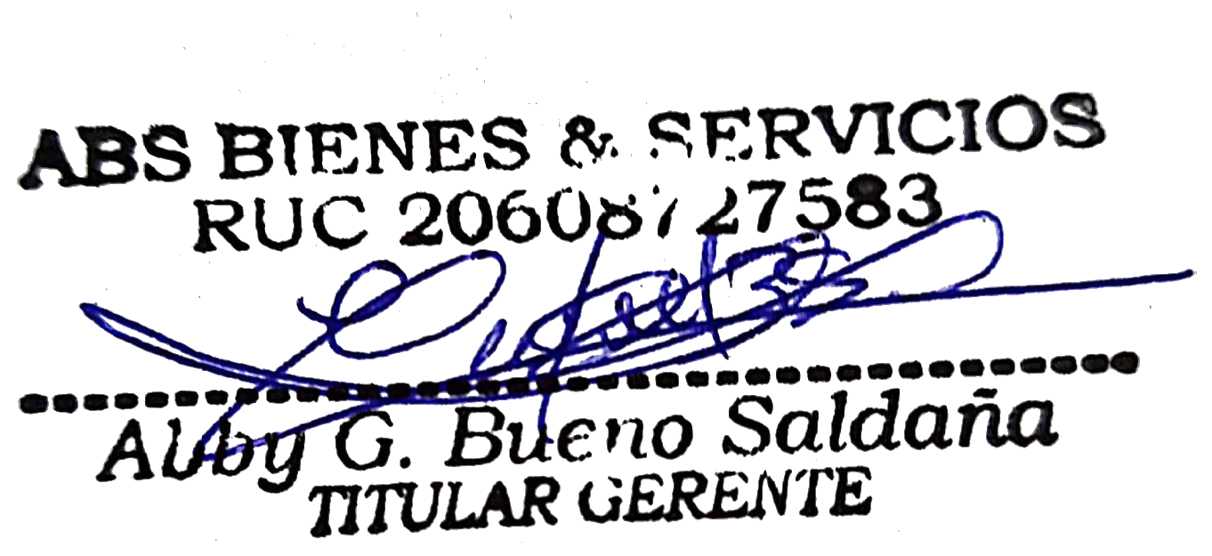
ABBY GABRIELA BUENO SALDAÑA
DNI N.° 48054321
Titular Gerente
ABS BIENES & SERVICIOS E.I.R.L. – RUC N.° 20608727583
Correo: abs.comercial2@gmail.com · Celular: 986045123

ANEXOS:
- Carta N.° 07102026-2, firmada en todas sus hojas, con sus anexos.
- Anexo 1: Carta N.° 13032025, del 13/03/2025.
- Anexo 2: Carta N.° 28042025, del 28/04/2025.
- Anexo 3: Carta N.° 355-2026, del 02/07/2026.
- Anexo 4: Carta N.° 356-2026, del 03/08/2026.
- Anexo 5: Carta N.° 07102026-1, del 07/10/2026, dirigida al Alcalde (cuerpo de la carta).
- Anexo 6: Copia del DNI de la Titular Gerente.

